Košický kuchár 2016 výsledky

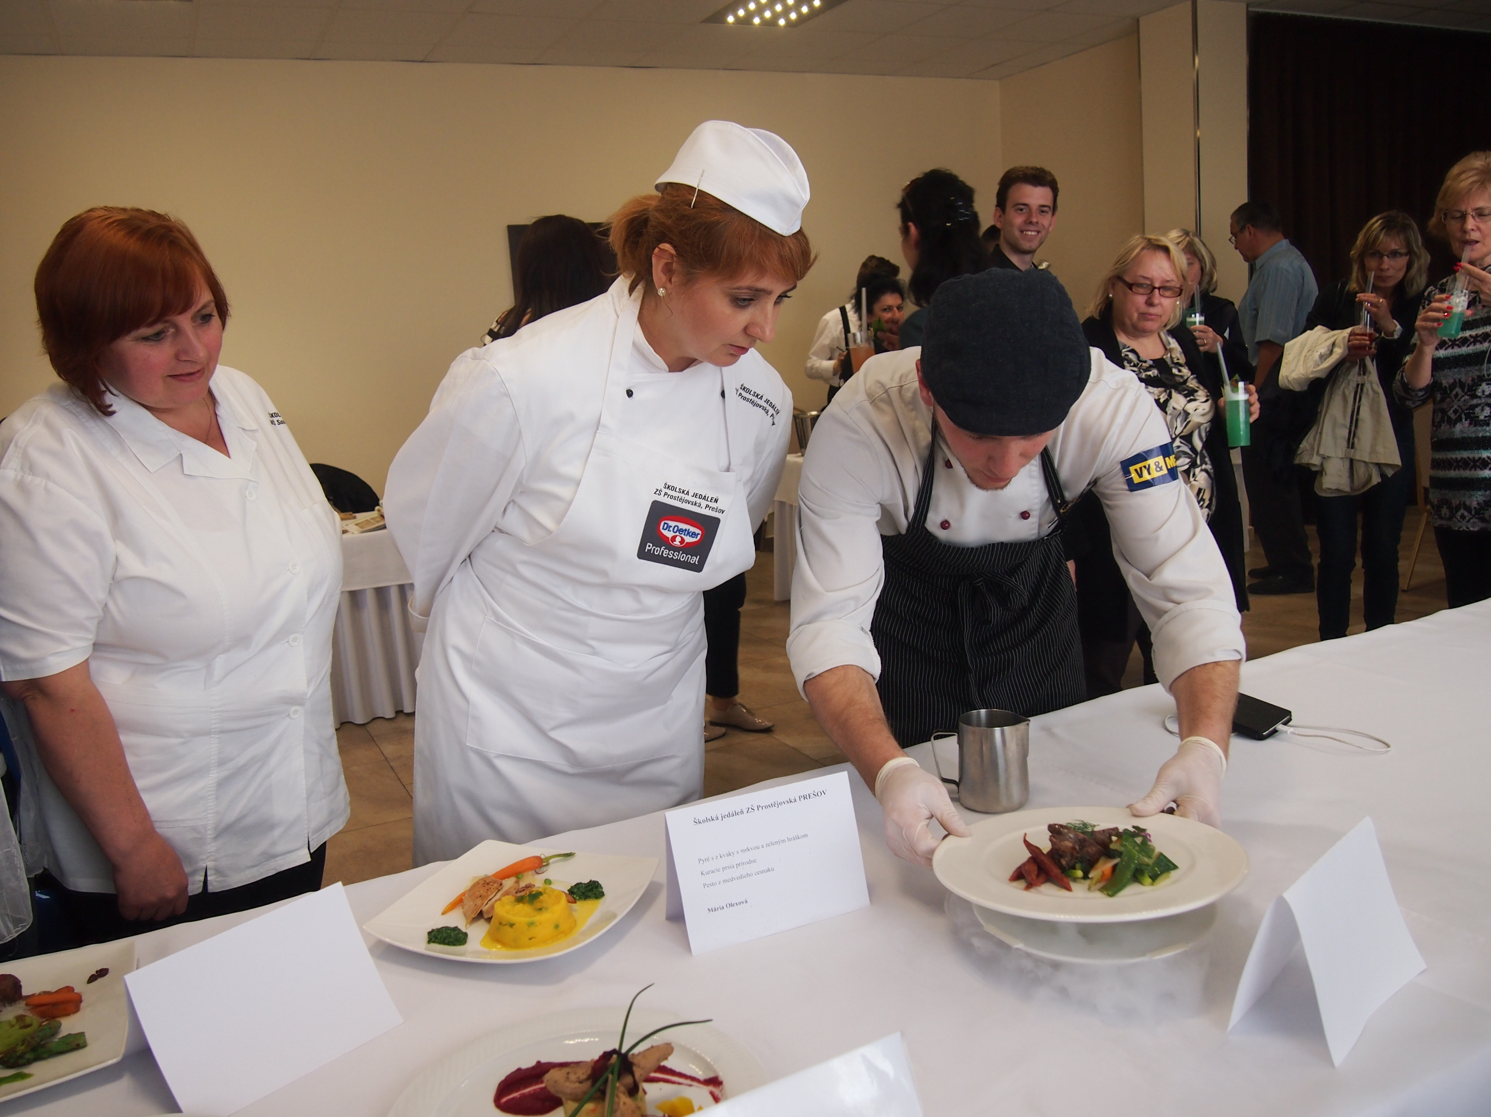

Košický klub Slovenského zväzu kuchárov a cukrárov usporiadal 28.04.2016 tretí ročník súťaže v živom varení spojenom s výstavou cukrárenských výrobkov a výrobkov studenej kuchyne pod názvom Košický kuchár 2016. Spoluorganizátorom súťaže boli Vyšší územný celok Košice, Stredná odborná škola Jána Bocatia Košice a Košice hotel.
Súťaž bola vyhlásená v troch kategóriach: kuchár senior, kuchár junior a kuchár senior školské jedálne a vývarovne. Súťažilo sa v disciplínach: Živé varenie, Torty a reštauračné dezerty a Studená kuchyňa. V súťažnej disciplíne „Živé varenie“ súťažiaci boli povinní vo svojich receptúrach použiť ako povinnú surovinu kvaku alebo cviklu. Téma pre „Torty a dezerty „ bola Jar na tanieri.
Do súťaže v živom varení o titul Košický kuchár 2016 sa prihlásilo 21 súťažiacich z toho 4 v kategórii Školské jedálne a vývarovne a 10 súťažiacich v kategórii Junior.
Trojčlenná odborná porota zložená z certifikovaných porotcov rozhodla o rozdelení ocenení následovne:

Súťažná disciplína: „ Živé varenie“ – kategória: Kuchár senior:

- Absolútny víťaz:
Miroslav Gemzický – Liptovský dvor Liptovský Mikuláš,Žilinský klub SZKC
- Zlatá medaila:
Adrián Čižmár – Hotel Mousson Michalovce – Košický klub
SZKC
- Strieborná medaila:
Dominik Marton – Penzión Drak Demänová, Žilinský klub SZKC, Piere Cédrik Klimeczek – Bratislava
- Bronzová medaila:
Pavol Kravec – Reštaurácia K 2 Košice, Košický klub SZKC,
Peter Kočiš – Košice hotel Košice, Košický klub SZKC,
Alexander Koóš – Restaurant Ponte, Žilinský klub SZKC

Súťažná disciplína: „Živé varenie“ – kategória: Kuchár senior – Školské jedálne:

- Absolútný víťaz: Mária Olexová – ŠJ ZŠ Prostéjovská Prešov
- Zlatá medaila: Alena Hoľáková – ŠJ ZŠ Juhoslovanská Košice
- Strieborná medaila: Ľubica Vargová a Gabriela Bradáčová ŠD a J TU Košice

Súťažná disciplína: „Živé varenie“ – kategória Kuchár junior:

- Absolútny víťaz:
Jakub Krištof – SOŠ J. Bocatia Košice, člen Košického klubu SZKC
- Zlatá medaila:
Kristián Štec – SOŠ J. Bocatia Košice,
Ladislav Floreán – SSOŠ HOST Bratislava
- Strieborná medaila:
Gabriel Pavúk – SOŠ J. Bocatia Košice,
Marek Mojto – SOŠ Obchodu a služieb Púchov,
Tomáš Trško – SOŠ Obchodu a služieb Púchov,
Kristián Bunkin – SOŠ Obchodu a služieb Michalovce,
Denis Čonka – HA Liptovský Mikuláš
- Bronzová medaila:
Štefan Stropko – SOŠ Poľnohospodárstva a služieb na vidieku Košice,
Martin Mlynár – SOŠ J. Bocatia Košice

Súťažná disciplína: Torty a dezerty: Kategória Kuchár senior:

- Zlatá medaila:
Ľubica Puliková – ŠJ MŠ Solivarská Prešov
- Strieborná medaila:
Veronika Lišková – Hotel Mousson Michalovce
- Bronzová medaila:
Mariana Bekiaris – ŠD a J TU Košice,
Slávka Valešteková – ŠJ ZŠ Slobody Košice

Súťažná disciplína: Torty a dezerty: Kategória Kuchár junior:

- Zlatá medaila:
Dávid Sanislo – SOŠ J. Bocatia Košice,
Gabriel Pavúk – SOŠ J. Bocatia Košice

Súťažná disciplína: Studená kuchyňa, Kategória: Kuchár senior:

- Zlatá medaila:
Alexander Koóš – Rastaurant Ponte,
Dominik Marton – Penzión Drak Demänová

